1. PROCESSOR

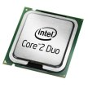

Fungsi Processor adalah menjalankan program-program yang disimpan dalam memori utama (main memory) dengan cara mengambil instruksi, menguji instruksi tersebut, dan menjalankaninstruksi satu demi satu atau fungsinya adalah menghitung, melakukan operasi logika, mengelola aliran data dengan membaca aliran data dengan membaca instruksi dari memori dan mengeksekusinya.

1. MOTHERBOARD

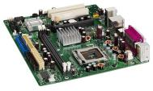

Motherboard berfungsi sebagai alat untuk tempat memasang processor, memori(RAM), kartu grafis dll. Motherboard juga berfungsi menghubungkan antara komponen-komponen dalam CPU dengan menggunakan kabel atau langsung di tancap ke Motherboard. Pusat pengendali yang mengatur kerja dari semua komponen yang terpasang padanya.Mengatur pemberian daya listrik pada setiap komponen PC.  
Lalu lintas data semuanya diatur oleh motherboard, mulai dari peranti peyimpanan (harddisk, CD-ROM), peranti masukan data (keyboard, mouse, scanner), atau printer untuk mencetak.

1. RAM (Random Access Memory)

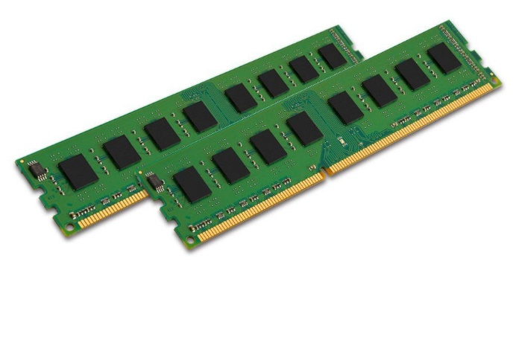

Berfungsi sebagai alat penyimpanan data sementara bagi program yang sedang diproses, data pada memori ini akan hilang jika komputer mati Atau Untuk menyimpan data dan instruksi  yang dibutuhkan untuk menyelesaikan  sebuah perintah

1. Heatsink

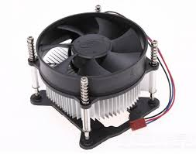

Heatsink ini merupakan logam dengan design yang khusus terbuat dari alumuniun dan juga tembaga yang berfungsi untuk memperluas proses transfer panas dari sebuah prosesor.  
Komponen- komponen cpu yang biasanya dipakai untuk menyerap panas ini biasanya terbuat dari bahan aluminium yang biasanya banyak dipadukan dengan pemakaian fan pada heatsink untuk lebih mengoptimalkan penyerapan panas yaitu dengan mengalirkan panas dari heatsink ke luar cpu, proses ini akan menyebabkan meningkatnya performa kerja komputer. Heatsink ini berfungsi untuk membantu proses pendinginan sebuah processor. Apabila Semakin luas permukaan perpindahan panas sebuah benda maka akan semakin cepat proses pendinginan benda tersebut. oleh karena itu heatsink ini sangatlah berguna untuk kinerja sebuah komputer. Heatsink ini  bekerja pada saat proses penghasilan panas pada komputer bekerja, jika perangkat itu tidak menghasiklan panas maka heatsink pun tidak akan berputar , Heatsink ini akan menerima panas dari processor lalu panas yang dihasilkan prosesor tersebut akan menyebar keseluruh bagian heatsink dengan sama rata. panas yang dihasilkan prosesor tadi haruslah dibuang, naaah yang berfungsi untuk membuang panasnya adalah fan, fan ini akan menyemburkan banyak udara keseluruh bagian heatsink dan membuang seluruh panas yang ada.

1. Hardisk

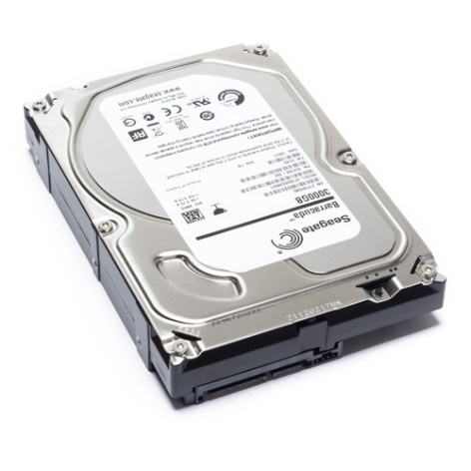

adalah media penyimpanan data permanen, jadi data tidak hilang meskipun listrik sudah dimatikan. Harddisk berisi cakram magnetik yang mampu menyimpan data. Ukuran harddisk dinyatakan dalam Byte (B), contoh: 160GB (160 milyar byte).

1. Kabel SATA

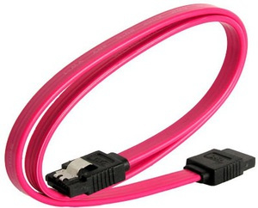

**SATA** (Serial Advanced Technology Attachment) adalah pada komputer yang didesain biasanya untuk mentransfer data antara motherboard dan media penyimpanan data, seperti hard disk dan optical drive di dalam komputer.

1. VGA CARD

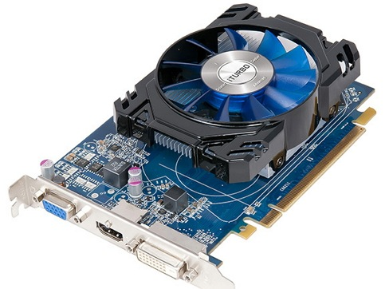

Graphic Card (kartu grafis) ataupun Video Card, adalah berfungsi untuk menerjemahkan/mengubah sinyal digital dari komputer menjadi tampilan grafis pada layar monitor. Kartu **VGA** (Video Graphic Adapter) berguna untuk menerjemahkan output (keluaran) komputer ke monitor.

1. NIC

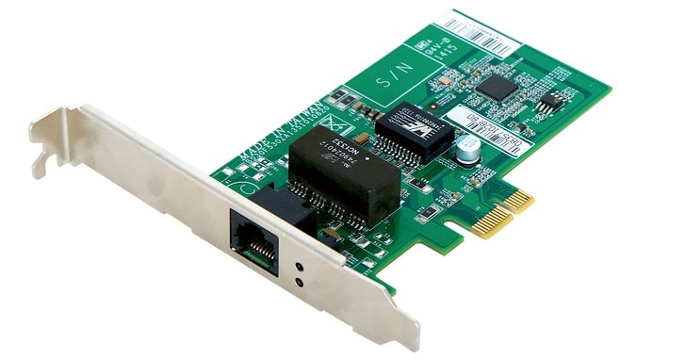

Network Interface Card. ... **NIC**merupakan kartu jaringan yang dipasang pada slot ekspansi pada komputer. **NIC** adalah sebuah kartu yang berfungsi sebagai jembatan dari komputer ke sebuah jaringan komputer. Tugas **NIC** adalah untuk mengubah aliran data paralel dalam bus komputer menjadi bentuk data serial sehingga dapat ditransmisikan di atas media jaringan.

1. MONITOR

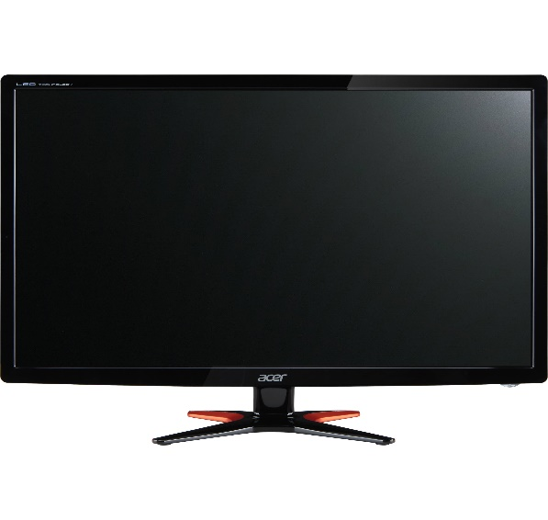

adalah salah satu jenis soft-copy device, karena keluarannya adalah berupa sinyal elektronik, dalam hal ini berupa gambar yang tampil di layar monitor. Gambar yang tampil adalah hasil pemrosesan data ataupun informasi masukan. Monitor memiliki berbagai ukuran layar seperti layaknya sebuah televise

1. MOUSE

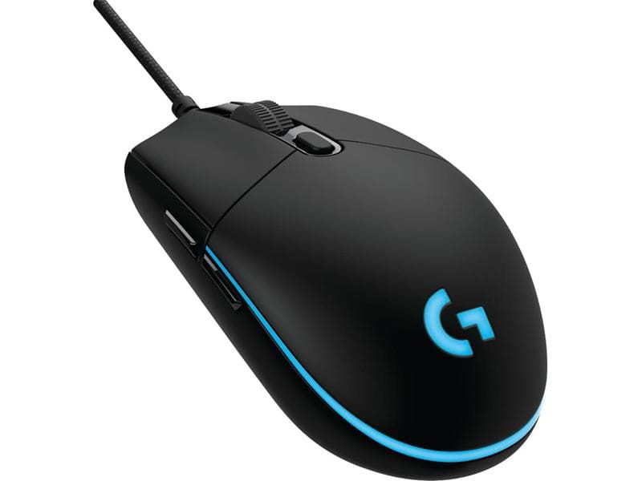

**Mouse** komputer merupakan perangkat keras yang termasuk dalam golongan perangkat input (masukan). Fungsi **mouse** komputer adalah mengatur pergerakan kursor secara cepat, selain itu juga untuk memberikan suatu perintah dengan hanya menekan tombol pada **mouse** komputer.

11. KEYBOARD

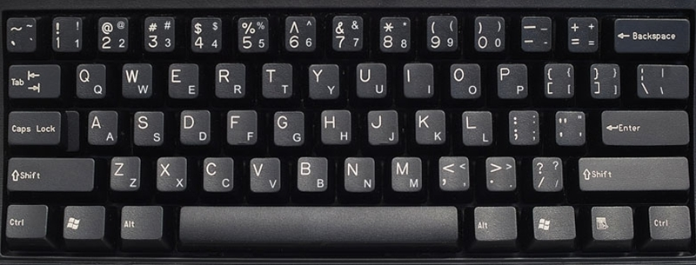

**Keyboard** adalah alat input dan merupakan salah satu perangkat keras komputer yang memiliki macam-macam tombol yang memiliki fungsi yang berbeda tergantung pada penekanannya yang dapat menghasilkan proses sesuai dengan kemauan kita. **Fungsi** Tombol **Keyboard Komputer**. **Keyboard komputer** merupakan salah satu peralatan atau perangkat keras **komputer** yang berguna sebagai input device, atau yang membantu usernya dalam memberikan dan juga memasukkan perintah agar dapat dijalankan dengan baik oleh seluruh sistem **computer.**

**12. Casing**

Melindungi komponen Komputer dari debu, panas, air, atau kotoran lainnya pada saat bekerja dan melindungi dari benturan-benturan fisik. **Casing** juga berfungsi sebagai pelindung prosessor,motherboard, DVD-RW drive, DVD-ROM dan hard disk.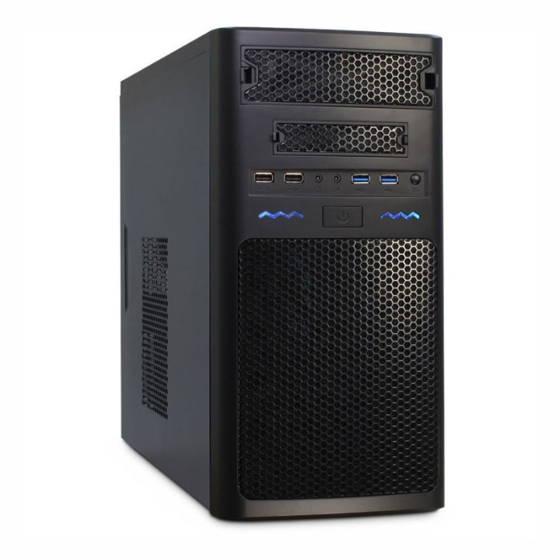

13. Power Supply

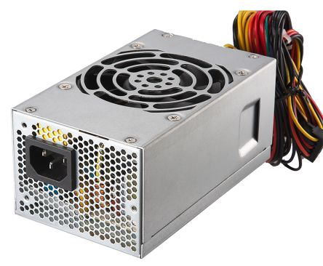

Power supply atau PSU merupakan suatu komponen komputer yang mempunyai fungsi sebagai pemberi suatu tegangan serta arus listrik kepada komponen - komponen komputer lainnya yang telah terpasang dengan baik pada motherboard atau papan induk, sedang tujuan awal dari penyaluran arus listrik ini adalah agar perangkat atau komponen - komponen komputer lainnya bisa berfungsi sebagaimana mestinya sesuai dengan tugasnya.  
  
Arus listrik yang disalurkan oleh power supply ini merupakan arus listrik dengan jenis AC atau arus bolak balik, namun dengan kelebihannya PSU ini dapat mengubah arus AC tersebut menjadi arus DC atau merupakan arus yang searah karena pada dasarnya semua komponen yang terdapat pada perangkat komputer hanya bisa melakukan pergerakan pada satu aliran listrik.

Fungsi utama dari power supply adalah sebagai alat yang mampu memberikan sebuah suplai arus listrik kepada semua komponen komputer yang sudah terpasang dengan baik, dimana arus listrik yang dihasilkan merupakan arus AC dan selanjutnya akan dirubah menjadi arus DC. Yang perlu digaris bawahi adalah jika semua komponen hardware yang sudah terpasang pada komputer ini tidak bisa menerima rus listrik AC namun hanya bisa menerima aliran listrik dengan tipe DC.

14. Windows

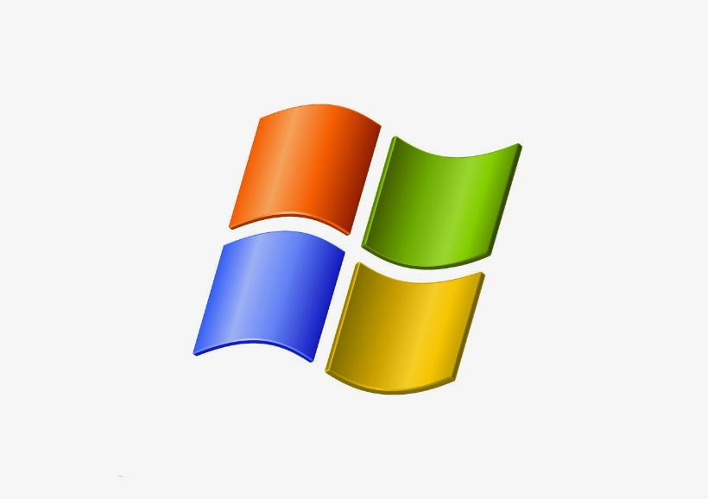

Microsoft Windows atau yang lebih dikenal dengan sebutan Windows adalah keluarga sistem operasi. yang dikembangkan oleh Microsoft, dengan menggunakan antarmuka pengguna grafis. Sistem operasi Windows telah berevolusi dari MS-DOS, sebuah sistem operasi yang berbasis modus teks dan command-line.

15. DRIVER PACK



adalah merupakan sebuah program yang berisi kumpulan-kumpulan driver (automated driver installation) untuk VGA, Chipset, SoundCard, LanCard, Wifi, Printer, dll. Bisa digunakan untuk semua versi windows dari windows XP, Vista, Seven (32/64 bit) yang dapat anda gunakan di berbagai macam komputer dan laptop. DriverPack Solution 12.3 ini adalah versi terbaru untuk saat ini.

Kegunaan : Install semua driver VGA, Sound, Chipset, Lan, Wifi, dan lain-lain secara offline.

**Alat Input**  
Alat input adalah alat-alat yang berfungsi untuk memasukan data atau perintah dari luar sistem ke dalam suatu memori dan prosesor untuk diolah guna menghasilkan informasi yang diperlukan.

Contoh alat : Keyboard,Mouse,Scanner,Joystick,Touchpad,Headphone/Microphone

**Alat Output**

Alat output adalah alat-alat yang berfungsi mengeluarkan data-data yang berbentuk informasi yang dibutuhkan.

Contoh alat : Monitor,Printer,Speaker,Proyektor

**Alat Proses**  
Alat proses adalah alat-alat yang berfungsi mengolah data kedalam komputer setelah mengalami proses Input.

Contoh alat : CPU,Motherboard,Processor,RAM(RANDOM ACCES MEMORY),Harddisk,CD,Flashdisk,VGA Card

Langkar Kerja Perakitan

**a. Pasang Jumper Mainboard**

[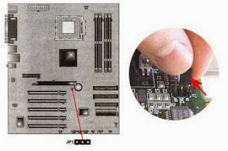](http://3.bp.blogspot.com/-24FuVIhee-I/VFmBu9sNr9I/AAAAAAAAB5c/-L5NWZy-f78/s1600/pemasangan+jumper.JPG)

Bacalah terlebih dahulu buku manual (Manual Guide Book) mainboard agar anda tau dimana jumper akan diletakkan. Jumper merupakan komponen kecil yang diletakkan pada mainboard sebagai pengatur CPU dan tegangan yang masuk ke dalam mainboard. Pengaturan jumper yang salah bisa berakibat rusaknya prosesor. Jadi berhati-hatilah saat memasang jumper ini dengan memastikan anda memasangnya dengan benar.

**b. Pasang Prosesor.**

Pemasangan prosesor pada mainboard akan lebih mudah untuk dilakukan apabila mainboard belum terpasang pada casing. Hal-hal yang perlu diperhatikan saat memasang prosesor yaitu, mentukan terlebih dahulu posisi 1 pin. Biasanya terdapat tanda pada prosesor pada setiap ujungnya (gambar 1.0), masukkan prosesor tersebut sesuai dengan arah pin, angkat tuas pengunci dalam posisi tegak dan terbuka kemudian pasang prosesor pada socket prosesor yang ada pada mainboard (gambar 1.1). Setelah prosesor terpasang pada mainboard, maka kembalikan tuas pengunci kearah bawah untuk menutup prosesor.

[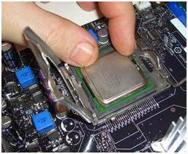](http://2.bp.blogspot.com/-TipBYaqVnZo/VFmBuhFfFqI/AAAAAAAAB5Y/f7qx_LA5PqM/s1600/pemasangan+prosesor.JPG)

**c. Pasang Heatsink (Kipas prosesor).**  
Prosesor memiliki suhu yang panas pada saat komputer dalam kondisi menyala. Oleh karenanya diperlukan kipas untuk mengurangi hawa panasnya. Heatsink adalah kipas yang dipasang tepat diatas prosesor. Untuk memasangnya cukup mudah, hanya tinggal memasukkan kaki-kakinya saja kedalam mainboard dan dikencangkan. Heatsink dibekali sebuah konektor yang disambungkan pada mainboard sebagai dayanya.

[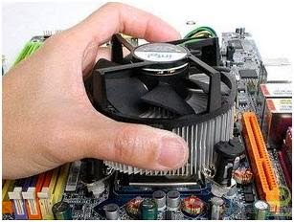](http://4.bp.blogspot.com/-iGolYCvaOsY/VFmCTY5FMkI/AAAAAAAAB5k/6UMaQzeDixI/s1600/pasang+kipas+prosesor.JPG)

**d. Pasang Memori**

Umumnya memori yang digunakan pada saat ini adalah berjenis RAM (DDR2 dan DDR3). Nah, pastikan terlebih dahulu jika socket memori pada mainboard anda adalah tipe socket dengan jenis ini agar sesuai. Cara pasang memori cukup mudah, yaitu dengan menyesuaikan cekungan yang ada pada memori dengan slot pada mainboard.

[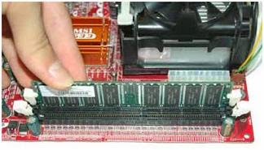](http://3.bp.blogspot.com/-xTWpKpJjOGk/VFmCTYU2tLI/AAAAAAAAB5o/4L0gTbG_6vM/s1600/pemasangan+memori+ram.JPG)

**e. Pasang Mainboard pada Casing**

Langkah selanjutnya adalah memasang mainboard pada casing. Cara memasang mainboard pada casing adalah dengan cara menentukan dudukan (mounting) mainboard pada casing. Jika dudukan telah dipasang, maka anda memerlukan beberapa perkakas seperti obeng untuk mengencangkannya sekrupnya. Atur letak posisi I/O dengan benar. Hati-hati dan pelan-pelan saat memasangnya supaya mainboard tidak rusak/patah.

[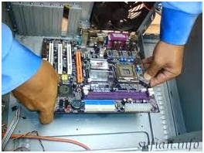](http://1.bp.blogspot.com/-Ki73xzAl-24/VFmDHR5P3QI/AAAAAAAAB50/ZOKfAN_8cJI/s1600/pasang+mainboard+pada+casing.JPG)

**f. Pasang VGA Card.**

[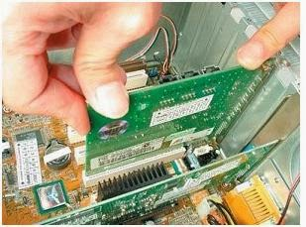](http://2.bp.blogspot.com/-5zqZcElq5yU/VFmDHHwJfiI/AAAAAAAAB54/_Zq37WIGeD4/s1600/memasang+vga.JPG)

Setelah mainboard terpasang pada casing, langkah selanjutnya adalah memasang VGA Card. Cara pasang VGA Card pada dasarnya hampir sama dengan cara memasang memori yaitu dengan menyesuaikan cekungan slot yang ada pada mainboard. Penempatan VGA Card pada mainboard bisa anda lihat pada tabel Mainboard Manual Diagram Instruction yang menunjukkan AGP Slot.

**g. Pasang Power Supply (Catu Daya)**

Langkah selanjutnya adalah memasang power supply atau catu daya. Power supply terletak di bagian pojok atas di bagian belakang casing. Cara memasangnya cukup mudah, yaitu dengan menempatkannya pada tempat (bays) power supply yang sudah disediakan kemudian mengencangkan baut-bautnya dengan obeng. Jangan sampai goyang dan pastikan tidak dengan posisi terbalik (upside down).

[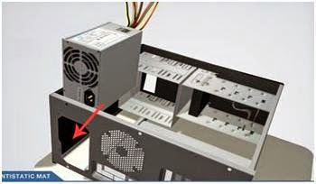](http://1.bp.blogspot.com/-C9UopD3ZbXc/VFmDe9Z1CdI/AAAAAAAAB6E/dMllHFqebek/s1600/memasang+ps.JPG)

**h. Pasang Kabel-kabel Motherboard**

[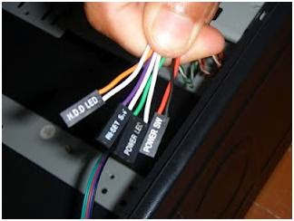](http://1.bp.blogspot.com/-SWWwRiVPac0/VFmDe_X3vII/AAAAAAAAB6I/wP8USgMlBps/s1600/memasang+kabel.JPG)

[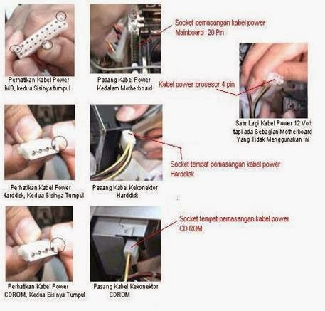](http://4.bp.blogspot.com/-W3QD3jGZ1dA/VFmDuGpWu4I/AAAAAAAAB6Q/CNZStTlfnyk/s1600/memasang+kabel+2.JPG)

Sambungkan semua kabel-kabel yang tersedia pada power supply ke mainboard untuk memberikan daya. Atur sesuai gambar dibawah dan tinggalkan kabel untuk HDD dan ODD.

**i. Pasang ODD (Optical Device Drive) seperti DVD dan HDD (Harddisk Drive)**

Setelah kabel-kabel power supply terpasang pada mainboard, langkah selanjutnya adalah memasang Hard Drive pada casing. Sesuaikan masing-masing hard drive sesuai dengan ruangan drive pada casing (bays). Biasanya untuk DVD diletakkan pada casing bagian paling atas depan, sedangkan HDD terdapat bays tersendiri. Buka penutup bays drive pada casing dan kemudian pasang dan kencangkan baut-bautnya. Jika hard drive telah terpasang sempurna, kemudian colokkan kabel dari power supply ke masing-masing hard drive (gambar diatas).

**j. Finishing/Penyelesaian**

Nah, setelah semua kabel dan konektor telah tersambung, begitu pula dengan mainboard pada casing. Kini saatnya melakukan finishing dengan mengecek seluruh fungsi dari komponen-komponen yang telah dirakit menjadi sebuah komputer PC. Langkah-langkah pengecekan yang dapat anda lakukan adalah sebagai berikut:

1. Pasang penutup casing dengan sempurna menggunakan perkakas obeng.

2. Pasang kabel port VGA ke monitor dan colokkan kabel power monitor.

3. Colokkan kabel power CPU ke socket/saklar listrik dan nyalakan.

**k. Test PC**

LANGKAH INSTALL OS WIN 7

1. Langkah pertama, tekan sembarang tombol untuk memulai instalasi.

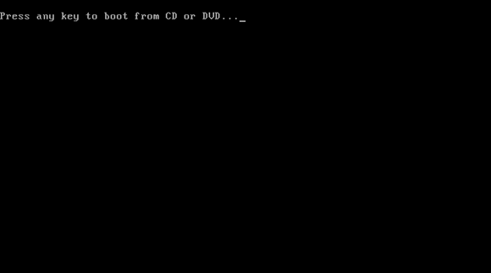

2. Silakan pilih **Indonesian (Indonesia)** pada **Time and currency format**. Untuk **Language to install** dan **Keyboard or input method** biarkan default. Kemudian pilih **Next**.

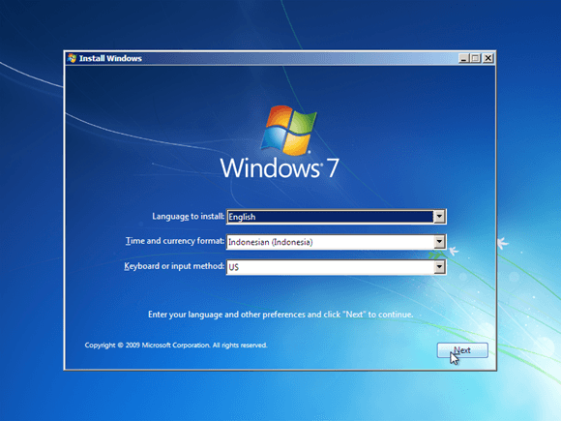

3. Untuk memulai instalasi windows 7. Pilih **Install now**.

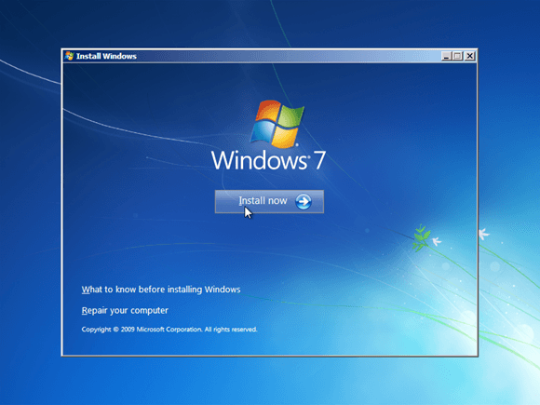

4. Centang I accepted the license terms, kemudian pilih **Next**.

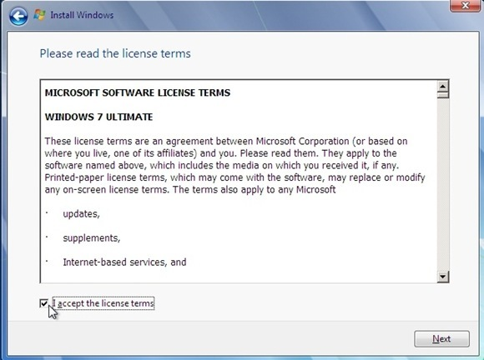

5. Saya anggap anda saat ini sedang belajar menginstall sistem operasi windows 7 untuk pertama kalinya. Jadi, silakan pilih **Custom (advanced)**.

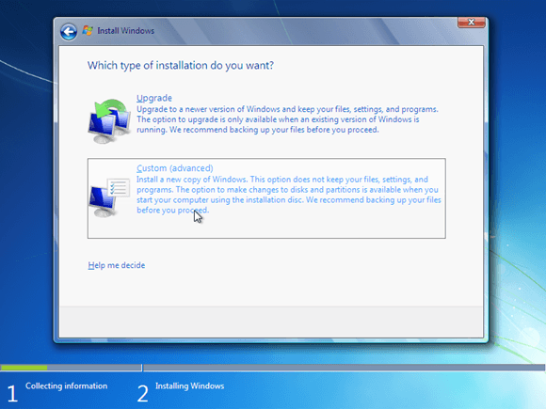

6. Jika anda ingin melakukan install ulang, downgrade maupun upgrade sistem operasi windows sekaligus ingin data-data pada partisi lain tidak hilang, cukup delete **Disk 0 Partition 2 (partisi C:)**dan **Disk 0 Partition 1 : System Reserved**, nanti otomatis kedua partisi yang anda delete tadi menjadi Unallocated Space.

7. Langkah selanjutnya yaitu mempartisi ruang harddisk. Pilih **Drive options (advanced)** > **New**. Lalu tentukan ukuran partisi/ drive tersebut. Kemudian pilih **Apply** jika sudah selesai.

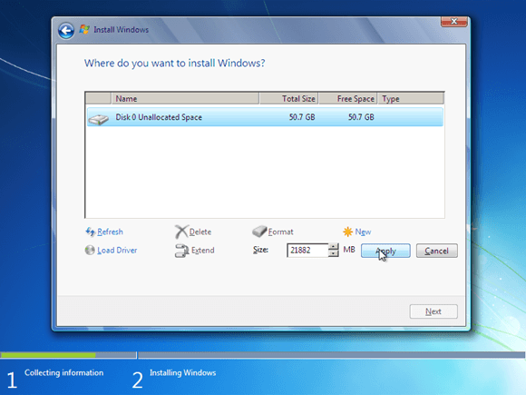

8. Pilih **OK** untuk pembuatan system files windows atau yang biasa disebutsystem reserved partition saja.

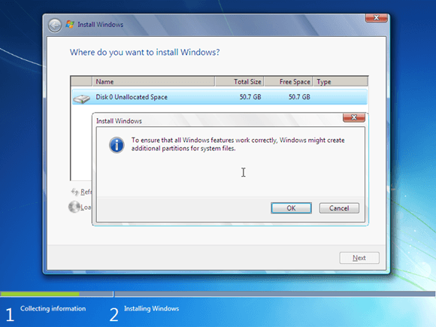

9. Silakan buat 2 partisi dengan cara yang sama seperti langkah **nomor 7**. Sebenarnya, berapa banyak partisi tergantung selera masing-masing. Pada tutorial kali ini, saya hanya membuat 2 partisi.

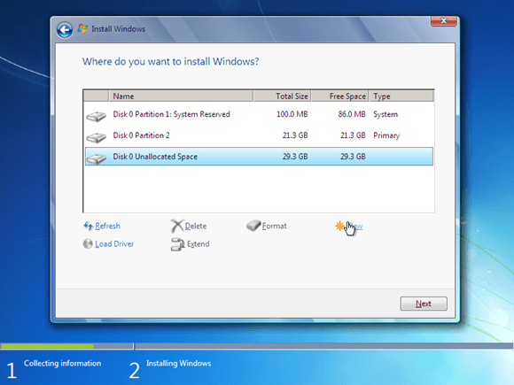

10. Silakan pilih Disk 0 Partition 2 sebagai lokasi instalasi windows. Kemudian pilih **Next**. Sebenarnya, anda bisa memilih lokasi instalasi dimana saja, tapi saya sarankan anda letakkan di **Disk 0 Partition 2**.

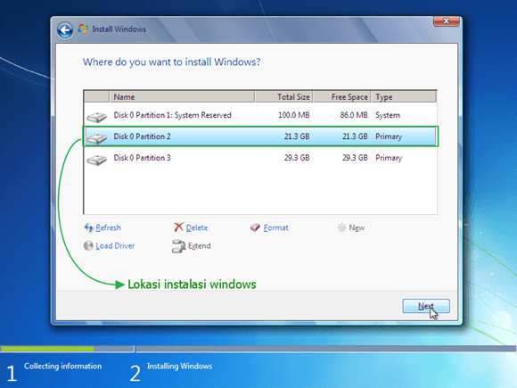

11. Proses instalasi windows 7 berlangsung. Proses ini memakan waktu kurang lebih 20 menit. Selama proses berlangsung, komputer akan reboot/ restart dengan sendirinya beberapa kali.

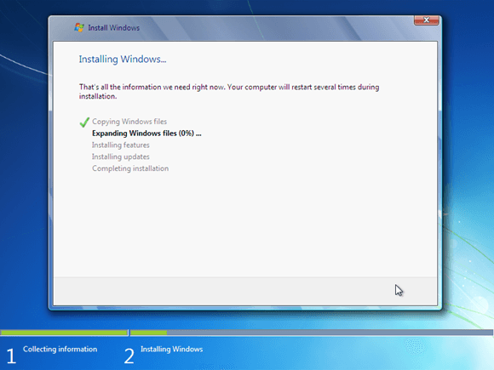

12. Jangan tekan tombol apapun pada keyboard! Hal tersebut akan menyebabkan anda mengulangi proses instalasi dari awal.



13. Langkah selanjutnya yaitu memasukkan nama pengguna dan nama komputer. Kemudian pilih **Next**.

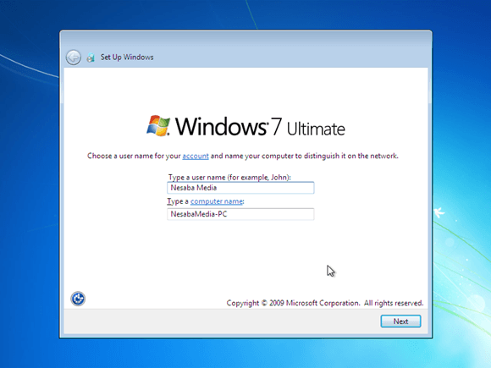

14. Untuk Windows Update, silakan pilih **Ask me later**. Anda bisa memilih Use recommended settings jika DVD windows 7 yang anda miliki original. Tetapi jika tidak, saya sangat menyarankan pilih **Ask me later**.

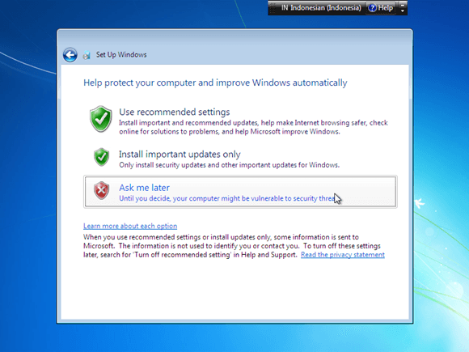

15. Untuk Time zone/ zona waktu. Pilih **(UTC+07:00) Bangkok, Hanoi, Jakarta**.

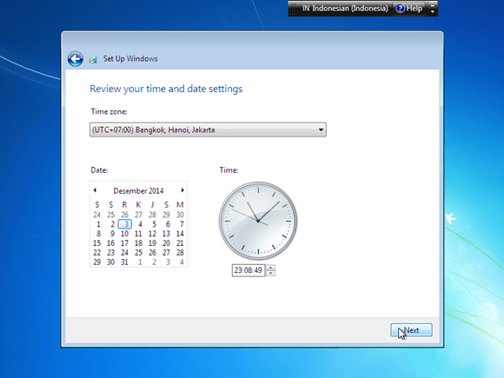

16. Langkah berikutnya yaitu menentukan lokasi jaringan. Silakan pilih **Public Network**.

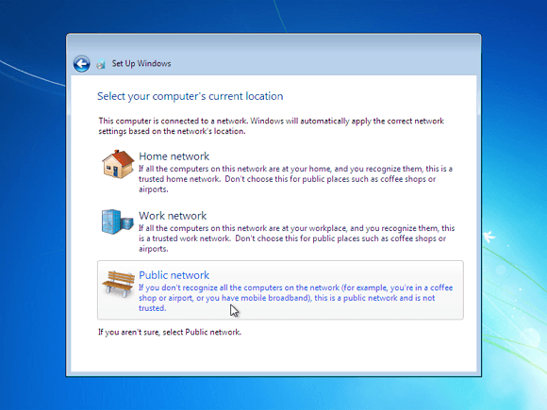

Proses instalasi windows 7 selesai.

